Тема: «Развитие зрительного восприятия и памяти» (4 класс)
Цель:
обучающая – учить выделять существенные признаки и свойства предметов и явлений. Рациональным приемам запоминания. Наблюдательности, внимательности.
Развивающая – расширять объем внимания, восприятия и памяти. Развивать речь, пополнять словарный запас.
Воспитывающая – повышать мотивацию за счет игровой формы работы. Воспитывать прилежание, трудолюбие, аккуратность.
Оборудование: Мультимедийное оборудование, презентация. Игрушка «Слоненок»; листы с заданиями для каждого ребенка; листы с фигурой клоуна для раскрашивания; массажные мячи.
Ход занятия
Организационный момент.
- Здравствуйте, ребята! Создаем хорошее настроение. Улыбнитесь друг другу!
-Сообщение темы и цели занятия. (Сегодня на занятии мы будем учиться запоминать, тренировать память, развивать внимание).
- Сегодня мы с Вами побываем в цирке!
- Что такое цирк? (Слайд 1)
- Были ли вы в цирке?
- Ну что же отправимся с вами туда вместе со слоном.
Упражнение 1. «ДОРОГА К ЦИРКУ» (Слайд 2)
- Ну что же отправимся с вами туда вместе со слоном.- Помоги слону доехать до цирка.

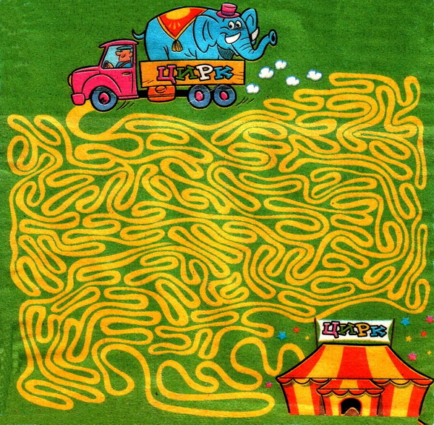

Упражнение 2. «НАЙДИ СЛОВА». ( Слайд 3)
- Ребята, перед вами карточки, на которых набор букв, но среди этих букв вам нужно найти и прочитать слова. И вы узнаете, кто работает в цирке?

Длоорпуаавпклоунрппаавсчыцватувс
зщшутирпнебувакробаттораулроибы
бюдлорпаууииилобшугншщгнпуррк
щфйуоримэжлгимнастшрррацлшппа
ъеготгрраыущльмчуыфйлшдиулгпыс
зшепулорыубфокусникмсыфйдлггоуа
зщшужорпнебуваммултотжонглёрро
канатоходецуииилобшугншщгнпурр
щдеуорищэжлдрессировщикацлшп
ъеготгнаездникльмчуыфйлшдиулгпы

-Молодцы! (Слайд 4. На слайде фотографии профессий, которые ребята выделили в наборе букв)

Упражнение 3. «РАСКРАСЬ ЖИВОТНЫХ» (Слайд 5)
- Каких животных вы видели в цирке?
- Рассмотрите картинку и раскрасьте всех животных, каких увидите.

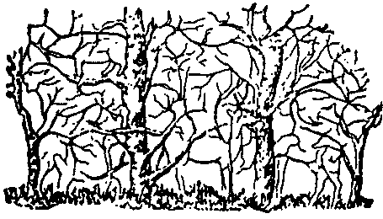
- Назовите и покажите какие животные здесь спрятались?

-Молодцы!

Упражнение 4. «НАБОРЫ СЛОВ»
- Я буду называть ряд слов. Если вы услышите слова, связанные с цирком, то хлопните один раз в ладоши. Приготовили ладоши. Начали.
Карандаш, арена, цветок, клоун, лягушка, портфель, лев, конфета, акробат, нос, фокусник, обезьяна, обруч, жонглер, парта, дрессировщик, шарф, слон, гимнаст, кот, дерево, собака, окно, попугай.
- Хорошо, молодцы!
ФИЗМИНУТКА.
- А сейчас мы с вами как жонглеры поиграем с мячиком, разомнем наши руки.

(Работа с массажными мячами).
1) Зажмите массажный мяч между ладонями, пальцы обеих рук сцепите «в замок». Сжимайте и разжимайте мяч ладонями, не расцепляя пальцев рук. Повторить 5 раз. Затем разожмите пальцы и покатайте мяч между ладонями круговыми и прямыми движениями.
2) Зажмите массажный мяч между ладонями, сложенными домиками.
Не разжимая сведенных над мячом пальцев, нажмите большими пальцами на мяч несколько раз и разведите их в стороны. Повторить 2 раза.
Оставив большие пальцы разведенными в стороны, согните указательные пальцы, нажмите ими на мяч несколько раз и разведите их в стороны. Повторить 2 раза.

Упражнение 5. «ДОРИСУЙ ВТОРУЮ ПОЛОВИНКУ»
- Ребята, посмотрите на рисунок, узнали¸ кто это. Дорисуйте вторую половинку клоуна. Разукрась рисунок цветными карандашами.

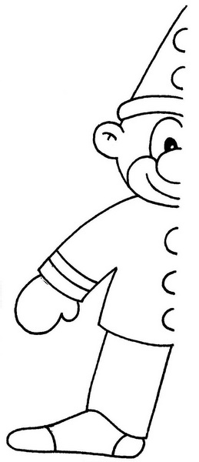

Упражнение 6. «ЦИРКОВОЙ ПОЕЗД» (Слайд 6).
- Наше путешествие в цирк подходит к концу, нам с вами нужно вернуться домой.
Обратно нас доставит клоун. Переставь по линиям буквы на вагончиках.
Какая фраза получилась?
- Давайте клоуну скажем, до свидания!
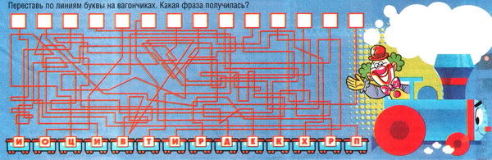

Рефлексия занятия:
- Интересно побывать в цирке?
-Что вам понравилось? Что запомнилось?

Ритуал прощания:

Встаньте в круг, положите руки друг другу на плечи. Приветливо посмотрите друг на друга и скажите «До новых встреч!».

